

课 程 实 验 报 告

课程名称： 计算机系统基础

专业班级： 计卓2101班
学 号： U202112071
姓 名： 王彬
指导教师： 刘海坤
报告日期： 2023年6月21日

计算机科学与技术学院
目录

实验2： 1
实验3： 19
实验总结 30

实验2： Binary Bomb
2.1 实验概述
介绍本次实验的目的意义、目标、要求及安排等
本次实验中，我们需要使用课程所学知识拆除一个“Binary Bomb”来增强对程序的机器级表示、汇编语言、调试器和逆向工程等方面原理与技能的掌握。
一个“binary bomb”（二进制炸弹，下文将简称为炸弹）是一个 Linux 可执行C程序，其中共包含了6个阶段（phase1~phase6）。炸弹运行的每个阶段要求我们输入一个特定的字符串，需要我们的输入符合预期，才可进入下一个炸弹阶段。我们本次实验的目标即拆除尽可能多的炸弹阶段。
2.2 实验内容
“Binary Bomb”（二进制炸弹，下文将简称为炸弹）是一个 Linux 可执行C程序，其中共包含了6个阶段（phase1~phase6）。我们需要对每个阶段均输入一个符合程序要求的字符串，该阶段的炸弹就被“拆除”，否则炸弹将爆炸，并打印输出 “BOOM!!!”字样。
每个炸弹阶段考察了机器级语言程序的一个不同方面，难度逐级递增：
- 阶段 1：字符串比较；
- 阶段 2：循环；
- 阶段 3：条件/分支；
- 阶段 4：递归调用和栈；
- 阶段 5：指针；
- 阶段 6：链表/指针/结构。
另外实验中还有一个隐藏阶段，但只有在第 4 阶段的解之后附加一特定字符串后才会出现。
为了完成二进制炸弹拆除任务，我们需要使用这些方法：
- 调用gdb调试器和objdump来反汇编炸弹的可执行文件；
- 单步跟踪调试每一阶段的机器代码，从中理解每一汇编语言代码的行为或作用；
- 设法推断出拆除炸弹所需的目标字符串；
- 在每一阶段的开始代码前和引爆炸弹的函数前设置断点，以便于调试。
其中，我们的实验语言和实验环境分别为：
- 实验语言：C语言
- 实验环境：Linux
2.2.1 阶段1 phase_1
1.任务描述：
字符串比较。
2.实验设计：
本阶段首先对拆炸弹程序bomb进行反汇编操作，并输出到文本文件当中。我们随后使用静态分析的方法，观察反汇编指令，同时特别注意其中的跳转指令，并根据得到的信息对该阶段的要求、待填入的字符串进行猜测和分析，以得到最终答案并尝试拆除该阶段的炸弹。
3.实验过程：
我们首先调用objdump进行反汇编，并输出至disassemble.txt文件中；随后，我们查看反汇编文件中的main函数位置，通过其中的函数调用语句找到阶段1<phase_1>的入口地址；
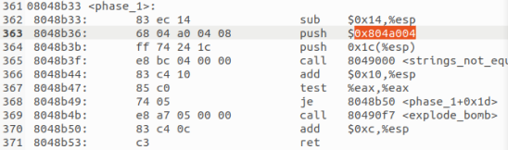
图2.1 phase_1反汇编代码
实验阶段1的反汇编代码如图2.1所示，其中bomb程序调用string_not_equal子程序。观察子程序，我们得知该子程序的作用是逐一比较两个字符串的字符值，如果不等则将eax寄存器赋值为非零值返回，而全部相等则返回0。我们向该子程序传入的参数为键盘中读入的字符串（esp+0x1c）和另一个字符串（0x804a004单元内容），并比较这两个字符串是否相等，如果不等则调用<explode_bomb>子程序使程序终止。
综合上述的分析，我们只需要得到地址为0x804a004的字符串即可得知我们需要输入的字符串。我们调用gdb，对应单元的字符串如图2.2所示。
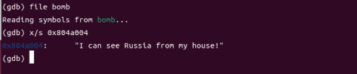
图2.2 单元0x804a004对应字符串
我们将结果输入并验证，拆弹成功后炸弹程序正常进入下一阶段。
4.实验结果：
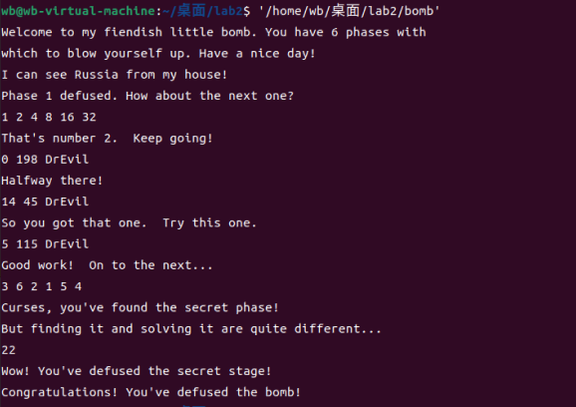
图2.3 phase_1正确结果
本题答案为“I can see Russia from my house!”，如图2.3可见答案正确。
本题只需要对于程序基本功能进行分析即可，而后使用gdb调出所需的字符串即可拆除炸弹。

2.2.2 阶段2 phase_2
1.任务描述：
循环。
2.实验设计：
本阶段中，我们对于反汇编代码中phase_2部分进行观察和分析，获得需要拆除炸弹所需要的字符串格式和具体各个数字的要求。
3.实验过程：
根据反汇编指令的phase_2汇编代码段，注意到程序中调用了子程序read_six_numbers。如图2.4，我们调出该子程序的反汇编代码，发现其分别将传入的参数（esp+0x14）中的值分别加上偏移量后压入堆栈段中，即作为调用函数sscanf的参数传递。我们继续调用gdb观察对sscanf传入的字符串（0x804a1c3单元内容）后，如图2.5所示，可见该函数的功能是读入六个连续的数。
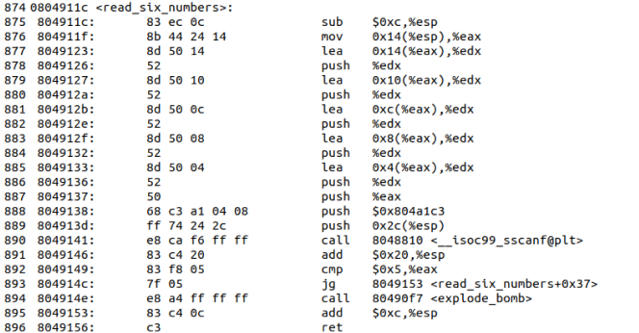
图2.4 子程序read_six_numbers反汇编代码
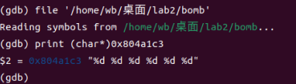
图2.5 单元0x804a1c3对应字符串量
因此我们回到phase_2原代码中，分析本阶段中所需要输入的六个数的具体值。如图2.6所示，我们注意到在正确读入6个数字后，phase_2程序将寄存器ebx赋值为0x1，而后每轮将该寄存器值与自身相加后和下一个输入的数值相比较。
所以我们可以得知，我们所需要输入的第一个数是1，之后输入的每个数都是前者的两倍。
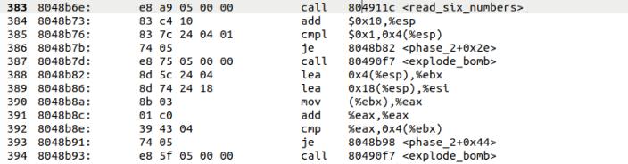
图2.6 部分phase_2代码可见数值比较关系
综上所述，我们可以推导出结果应当是“1 2 4 8 16 32”，并将其代入炸弹程序中，输入后程序进入下一阶段，可见我们得到的结果正确，拆弹成功。
4.实验结果：
图2.7 phase_2正确结果
本题答案为“1 2 4 8 16 32”，由图 2.7可知，阶段2的结果正确。

2.2.3 阶段3 phase_3
1.任务描述：
条件/分支。
2.实验设计：
本阶段中，我们对于反汇编代码中phase_3部分进行观察和分析，获得需要拆除炸弹所需要的字符串，并追踪switch语句的具体指向。
3.实验过程：
我们阅读phase_3阶段的反汇编代码，如图2.8所示。我们追踪地址为0x804a1cf单元的字符串值，我们使用gdb将其转换为字符串“%d %d”，可见本题中要求我们传入两个数值。
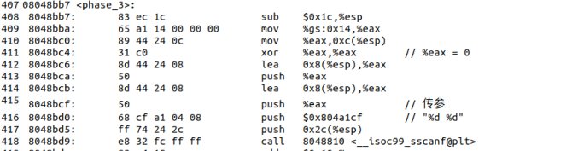
图2.8 phase_3第一段汇编代码
我们继续分析汇编代码，如图2.9所示，如果所读入的第一个参数即（%esp+0x4）大于0x7则函数跳转至explode_bomb函数，因此我们可以得知我们所键入的第一个参数必须小于等于7。我们不妨设第一个键入的参数为0。
图2.9 第一个参数限制条件
该阶段的下一段代码是一个switch语句。如下图所示，bomb程序首先将（%esp+0x4）的值传送至%eax中，再跳转至*0x804a060(,%eax,4)的地址处。因此我们为了确定跳转地点，我们需要读取上述指针的跳转首地址。
图2.10 switch语句跳转指令
我们继续读取该首地址的地点，如下图所示，即为0x8048c3a，对应指令是将0xc6赋至%eax寄存器中。事实上，我们只需要让第一个参数为0，就可以直接让bomb程序跳过前面的switch语句段而直接得到第二个参数的值，即对应的0xc6的十进制数值。
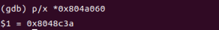
图2.11 指针对应语句地址
前面的switch汇编代码段的作用是依据%eax的值向%eax传送新的数值，并随后跳转与破解者的第二个参数比较大小，如果一致即可通过。
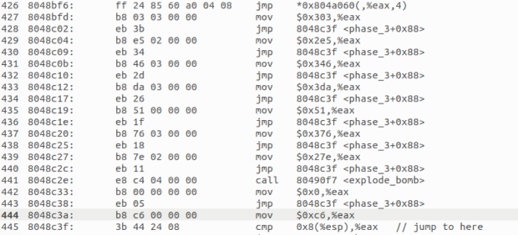
图2.12 switch语句块
综上所述，因此我们给出的答案即“0 198”。
4.实验结果：
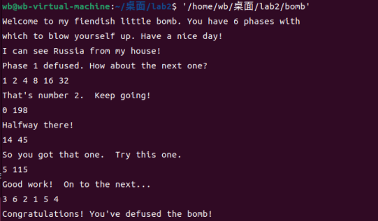
图2.13 phase_3正确结果
本题答案为“0 198”，如图2.13可见答案正确，顺利拆除本阶段炸弹。
2.2.4 阶段4 phase_4
1.任务描述：
递归调用和栈。
2.实验设计：
本阶段中，我们对于反汇编代码中phase_4及func4函数部分进行观察和分析，获得需要拆除炸弹所需要的字符串，特别需要获得func4函数对于特定输入的返回值。
3.实验过程：
我们继续在phase_4汇编代码中试图挖掘信息。总体上，phase_4的子程序调用了func4的子程序，并对该子程序的返回值进行判断。
在phase_4的初始阶段，bomb程序依旧通过sscanf的方式读取数值，如下图所示，我们也继续通过gdb查询其对应字符串得知本阶段需要我们传入两个参数。
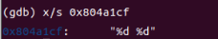
图2.14 读取输入字符串
在读取参数后，bomb程序会判断所读到的第一个参数的值。如图2.15所示，如果参数（%esp+0x4）的值小于0xe即可跳转，而下一行汇编指令即是调用<explode_bomb>子程序的指令。因此本题中，限制输入的第一个参数值x的范围在0~14之间。
图2.15 本阶段对第一个参数的数值限制
随后子程序会将第一个参数，立即数0x0、0xe传送入堆栈后，再调用func4，我们猜测这三个参数是所调用的子程序的三个参数。如图2.16，在调用结束后，本阶段将判断func4的返回参数%eax和0x2d的大小关系，只有返回值一致才可以不引发炸弹的爆炸。之后，程序将比较第二个参数即（%esp+8）和0x2d的大小关系，需要保证这两个值仍然相等。所以我们可以推测第二个参数的值为45。
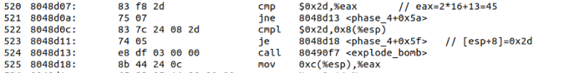
图2.16 第二个参数数值限制
下面我们需要确定第一个参数的值，亦即在0~14之间什么样的参数可以做到让func4的返回值为45。我们分析func4子程序的作用：
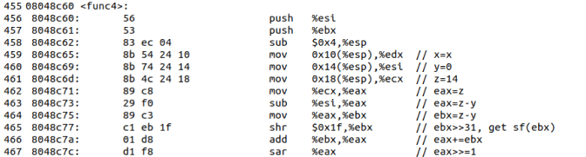
图2.17 func4()函数计算指令
在func4的起始阶段，如图2.17所示，子程序先对寄存器%edx，%esi，%ecx的值进行了一系列操作，我们将汇编指令对应的语义注释在指令的右侧。为了表意的便捷性，我们对寄存器进行符号标记，即令子程序func(x,y,z)。因此，我们略去繁琐的推导，该代码段可以表示为：
eax=((z-y)>>31+(z-y))>>1;
ebx=y+eax;
在计算出寄存器%eax和%ebx的值以后，子程序func将进入分支选择，而在每个分支选择中均含有函数的递归调用。如图2.18所示，程序对%ebx与寄存器%edx即传入的第一个参数x进行比较，如果%ebx小于等于x则执行下列操作：
- 如果%ebx等于x的值，则返回当前的%ebx值；其具体操作是，先将%ebx传送至出口参数%eax当中，而后通过跳转语句至子程序的保护调用现场部分退出子程序；
- 否则，将会把%eax加上1，并作为func4的第二个参数递归调用，其下一级调用参数为func4(x,%ebx+1,z)，子程序将返回该调用结果加上%ebx的值。
如果%ebx的值大于x，我们通过相似的分析可以得知，子程序将返回func4(x,y,%ebx-1)+%ebx。
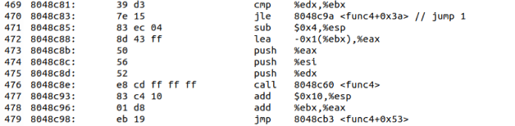
图2.18 func4()递归指令
综上，我们已经得到了func4的具体运算过程。但由于func4的运算量较大，我们用C语言编写出所有可能输入的测试代码，如图2.19所示，其测试结果如图2.20所示。
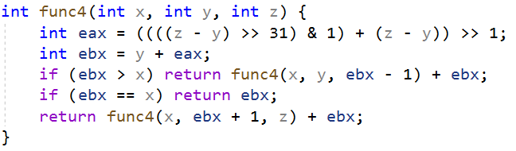
图2.19 C语言改写func4()函数
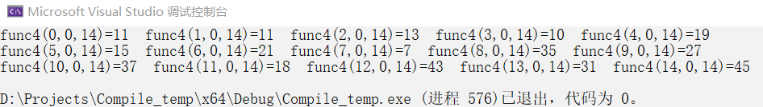
图2.20 对不同输入的func4()运行结果
根据测试结果，只有当参数x的值取为14的时候，func4子程序的返回值才可以为45。因此我们推得需要填入的第一个参数值为14。
综上所述，在本阶段应该输入的两个数分别是14和45。
4.实验结果：
图2.21 phase_4正确结果
本题答案为“14 45”，如图2.21可见答案正确，顺利进入下一阶段。
2.2.5 阶段5 phase_5
1.任务描述：
指针。
2.实验设计：
本阶段中，我们对于反汇编代码中phase_5部分进行观察和分析，获得需要拆除炸弹所需要的数值，该阶段内具有一个指针数组需要对其进行着重分析。
3.实验过程：
在反汇编代码文件中，我们找到phase_5的对应代码段。我们首先浏览本阶段的输入条件，根据图2.22所示的汇编代码块，字符串内存储的为“%d %d”，因此在本阶段我们需要填入两个参数。
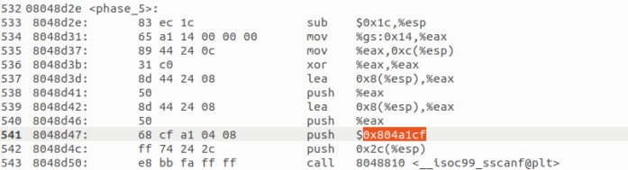
图2.22 phase_5对应输入字符串参数
随后我们进入本阶段的拆弹过程。如图2.23所示的代码块，该汇编代码先将我们传入的第一个参数的值取至寄存器%eax，再取寄存器%eax的后四位值，而后保证取得的值需要正好等于0xf，否则将跳转至<explode_bomb>子程序引发爆炸。
如图2.24所示，程序将进入一个循环过程。初始状态中，寄存器%edx和%ecx均清零。之后，寄存器%edx计数并且每次递增0x1，寄存器%eax取数据段0x804a080(,%eax,4)的值，而寄存器%ecx则将每次读取的%eax数值逐步累加。循环过程的终止条件是%eax读取的值恰好等于0xf。
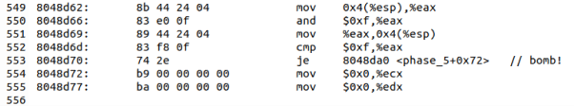
图2.23 对第一个参数的数值限制对应汇编语句
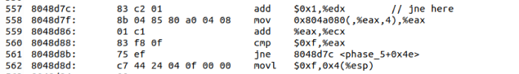
图2.24 对第二个参数的计算循环汇编指令块
我们查看本阶段需要最终达到的目标。如图2.25所示，我们需要保证累加的结果寄存器%edx等于0xf，并且使得逐级累加的%ecx值等于我们键入的第二个参数。
因此我们可以得知本阶段需要我们处理的问题：题目中隐藏着一个指针数组，我们需要键入两个参数，其中，第一个参数代表参加循环的起始数组下标。每一次程序将读取下标对应的数组值，并将其累加，并让下标跳转至该数组值对应的数组元素处。这样的操作直到寄存器%eax读取的值恰好等于0xf才能跳出循环，并且需要保证我们键入的第二个参数恰好等于累加结果。
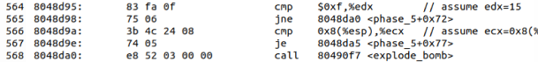
图 2.25 本阶段炸弹爆炸条件
故而我们的问题已经化归为确定指针数组的对应关系。我们使用gdb分别尝试读取数组对应的数据段的内容，部分单元内容结果如图2.26所示，完整数组见表2.1。
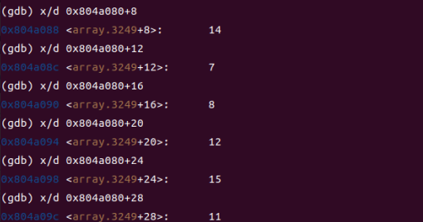
图2.26 指针数组部分对应关系
i | 0 | 1 | 2 | 3 | 4 | 5 | 6 | 7 | 8 | 9 | 10 | 11 | 12 | 13 | 14 | 15
F[i] | 10 | 2 | 14 | 7 | 8 | 12 | 15 | 11 | 0 | 4 | 1 | 13 | 3 | 9 | 6 | 5
表2.1 指针数组的所有值表
可见数组下标和数组的值之间互为置换关系。为了使寄存器%eax刚好需要15次跳转可以令该寄存器对应数组的值为15，我们只能令我们传入的第一个参数（即循环过程的初始下标）为15，故我们需要传入的第二个参数的值则为120-F[15]=115。
4.实验结果：
图2.27 phase_5正确结果
本题答案为“5 115”，如图2.27可见答案正确，程序顺利进入下一阶段。
2.2.6 阶段6 phase_6
1.任务描述：
单链表/指针/结构。
2.实验设计：
本阶段中，我们对于反汇编代码中phase_6部分进行观察和分析，获得需要拆除炸弹所需要的数值，该阶段内具有一个单链表结构以及在该结构体上的操作需要进行分析。
3.实验过程：
我们在反汇编代码文件中找到phase_6代码段。首先我们需要明确在本阶段需要我们填入的参数类型和数量如图2.28所示，本题调用了在phase_2使用过的read_six_numbers子程序，因此我们可以知道本题需要键入6个整数。
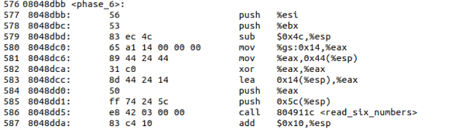
图2.28 phase_6输入限制要求
随后，程序将对于用户键入的6个数字进行检查。如图2.29所示，程序将以%esi作为循环计数器，并分别与立即数0x6和键入的其它数进行比较。这轮操作是需要保证用户输入的每一个数均是小于等于6的，并且互不相同；否则，程序将调用爆炸过程。
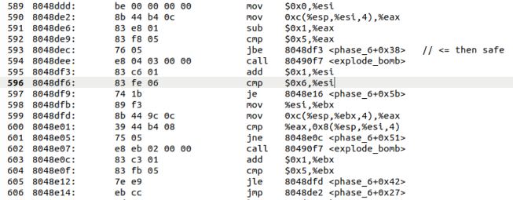
图2.29 该阶段对于输入的六个数字的互斥和数值要求
我们接着分析对于输入数字的具体操作。如图2.30所示，该段代码先给寄存器%ebx和%esi赋零值，随后取得地址在0x804c13c的数据并将其传输给%edx，令%ecx为第%ebx位用户键入的数值，并判断寄存器%ecx是否大于1，如果不是则将%ebx累加并重复遍历操作，以找到以0x804c13c为首地址的数组的第一个结点。
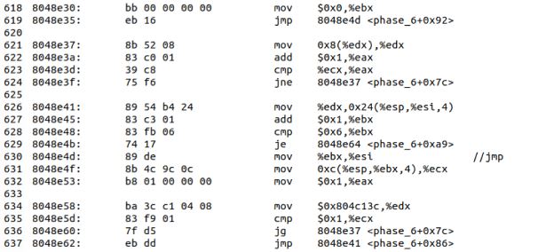
图2.30 phase_6对于链表的首指针的存放操作
因此我们需要查看本题中的数据结构。我们调用gdb指令输出对应的数据段数据如图2.31所示，可见数据较为规整。故我们可以对数据进行划分：每一组为三个数据，其中第一个值为未知量，第二个值为数据的序号。我们注意到第三个值恰好是每个三元组的下一个的起始地址，因此我们可以认为这个数据结构是一个单链表，每个元组均指向下一个结点。
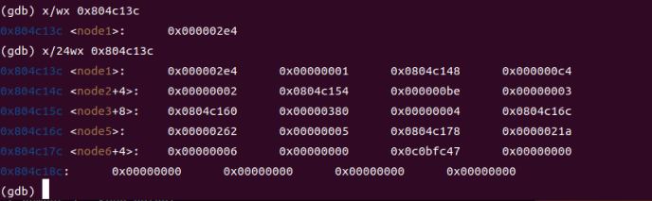
图2.31 gdb写出单链表数据值
我们继续分析汇编代码。如图2.32所示，程序将根据我们之前所输入的序列重新构建单链表，即通过上面得到的下一结点的地址，将其更改为我们输入的结点的下个地址。
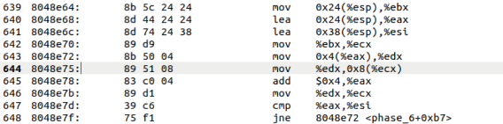
图2.32 phase_6输入值对于链表的重构
如图2.33所示，这轮操作完成后，程序将对我们的构建结果进行检查。第654行表明，如果在该单链表上前一结点大于或等于该结点，那么程序将跳转至<explode_bomb>函数引爆炸弹。因此我们的输入需要保证重新构建的单链表是按照从大到小排序的顺序排列。
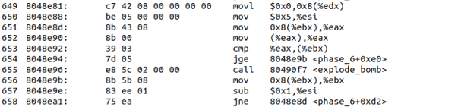
图2.33 phase_6对输入值的正确性检验
所以我们对原数据元组的第一个键值的大小顺序进行排列，并得到其序列“3 6 2 1 5 4”。
4.实验结果：
图2.34 phase_6正确结果
本题答案为“3 6 2 1 5 4”，如图2.27可见程序终止，答案正确，至此正常的拆弹环节已经完结。
2.2.7 阶段7 secret_phase
1.任务描述：
拆除隐藏阶段的炸弹。
2.实验设计：
本阶段中，我们对于反汇编代码中secret_phase部分进行观察和分析，首先得到该隐藏阶段的入口方式，其次获得需要拆除炸弹所需要的数值。在该阶段内部，具有子程序fun7以对一个二叉树结构进行操作和求值。
3.实验过程：
前述正常问题的求解未能调出这一阶段的问题，因此我们首先需要寻找secret_phase的入口方式。
我们在反汇编代码中搜索secret_phase，如图2.35所示，注意到在每轮阶段的结束后程序都会调用phase_defused函数，而在该过程中出现了secret_phase的调用。
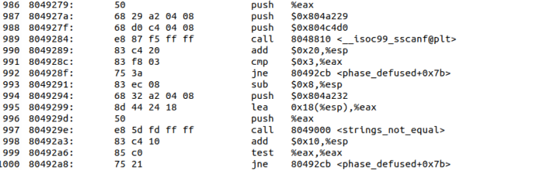
图2.35 secret_phase的入口方式
在该过程中调用了sscanf函数，并使用堆栈进行传参，因此我们观察其传入的参数，如图2.32所示，可以运用gdb工具发现“%d %d %s”的字符串。同时在图2.35中我们注意到，对于该字符串，程序调用了函数<strings_not_equal>进行比对，因此我们为了获取对应密钥，则需要读取0x804a232的数据内容，如图2.37所示，即“DrEvil”
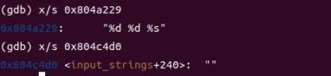
图2.36 secret_phase入口方式对应输入格式
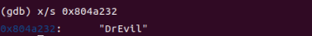
图2.37 secret_phase对应入口参数
我们尝试在第四阶段输入该密钥，发现可以进入秘密阶段，这一过程如图2.38所示。
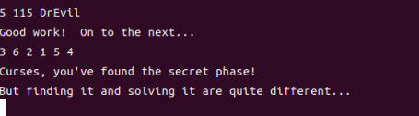
图2.38 进入secret_phase
我们下面分析secret_phase的具体解法。如图2.39所示，secret_phase中读取用户键入的参数的过程和一般阶段不同，它采取的是先读一行内容，然后将输入的字符转换为对应的数字。与此同时，函数保证转换结果小于等于0x3e8，即输入结果小于等于1000。
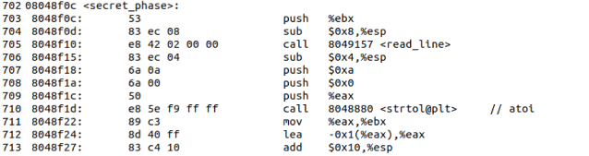
图2.39 secret_phase输入数据限制
根据图2.40可知，程序在进入fun7函数之前，将会把%ebx和以0x804c088为地址的结构体压入堆栈并作为参数传递。而后，程序会对返回值%eax进行比对，如果该返回值不等于0x2，程序将顺序地调用<explode_bomb>以引爆炸弹并终止程序。
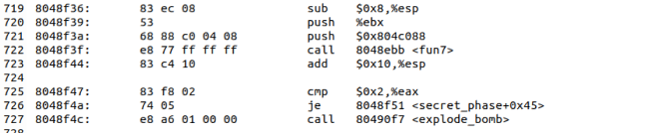
图2.40 secret_phase对fun7()的调用
我们下面分析函数fun7并确定让其返回0x2的方式。对于函数fun7，它在堆栈段传递两个参数分别在(%esp+0x10)和(%esp+0x14)，并分别将其转储至寄存器中。通过test指令测试第一个参数是否为零，若等于零则直接跳转返回0xffffffff（-1）。
如果第一个参数不等于零，程序随后顺序执行。通过第一个参数指针对应的值和第二个参数（即寄存器%ecx转储值）的大小比较，如果大于则递归调用本程序，其中第一个参数修改为(%edx+4)，返回值是两倍的子程序返回值；否则，将第一个参数改为(%edx+8)，调用子程序后返回两倍的返回值加1。特别地，如果第二个参数和第一个参数指针对应值相等，则返回零。
我们查看本关卡中对应数据结构的格式。如图2.41所示，可以发现该结构为二叉树，每个结点的三元组按顺序分别是结点的值、左孩子指针和右孩子指针。
综合上述的算法分析，如果要让该函数的返回值为2，则需要先从根结点出发，输入的值需要大于根结点使它访问左结点，与此同时该值还需要小于此根节点的左结点，并正好等于上述结点的右结点。
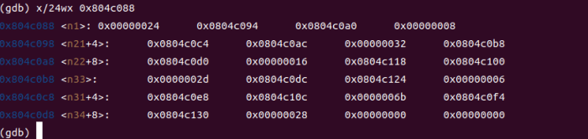
图2.41 二叉树内部值内容
根据上述的结点表，我们找到需要的值的地址为0x0804c0ac，该地址对应的值为0x16。
4.实验结果：
图2.42 secret_phase正确结果
本隐藏阶段的结果为“22”，如图2.42可见程序终止，答案正确，至此隐藏拆弹环节已经结束，程序输出祝贺语并退出。

1.3 实验小结
在本次实验中，我们使用课程知识对于二进制炸弹进行了拆除。本实验具有很强的趣味性，并且使我们对程序的机器级表示有了更加深刻的理解。我通过反汇编的操作并对程序进行断点调试，熟悉了gdb工具的常用指令和处理方法，加深了对于汇编指令的理解和运用。通过跟踪、单步执行的方式，我在gdb中可以查看内存单元和寄存器的值，这些都增进了我对于可执行文件的反汇编文本分析的理解。
本次实验让我逐渐掌握了逆向工程和调试的技能，增加了我对于内存单元和寄存器的理解。在拆炸弹并逐步发掘程序数据结构和指令信息的过程中，我也收获了快乐和兴奋，这些都让我更有希望掌握计算机系统基础的兴趣和喜悦。

实验3： Buffer Bomb
3.1 实验概述
本实验的目的在于加深对 IA-32 函数调用规则和栈结构的具体理解。实验的主要内容是对一个可执行程序“bufbomb”实施一系列缓冲区溢出攻击（buffer overflow attacks），也就是设法通过造成缓冲区溢出来改变该可执行程序的运行内存映像，继而执行一些原来程序中没有的行为，例如将给定的字节序列插入到其本不应出现的内存位置等。本次实验需要你熟练运用 gdb、objdump、gcc等工具完成。
实验中你需要对目标可执行程序 BUFBOMB 分别完成 5 个难度递增的缓冲区溢出攻击。 5 个难度级分别命名为 Smoke（level 0）、Fizz（level 1）、Bang（level 2）、Boom（level 3）和 Nitro（level 4），其中 Smoke 级最简单而 Nitro 级最困难。
实验语言：c；
实验环境：linux
3.2 实验内容
对一个可执行程序“bufbomb”实施一系列缓冲区溢出攻击（buffer overflow attacks），也就是设法通过造成缓冲区溢出来改变该可执行程序的运行内存映像，继而执行一些原来程序中没有的行为，例如将给定的字节序列插入到其本不应出现的内存位置等。
3.2.1 阶段1 Smoke
1.任务描述：
构造一个攻击字符串作为 bufbomb 的输入，而在 getbuf()中造成缓冲区溢出，使得 getbuf()返回时不是返回到 test 函数继续执行，而是转向执行 smoke。
2.实验设计：
本阶段中，我们对于反汇编代码中smoke()子程序进行观察和分析，得到其入口地址，并以此为基础设计程序的攻击字符串。
3.实验过程：
首先对目标程序bufbomb可执行文件进行objdump反汇编操作，我们得到的反汇编代码输出至disassemble_3.txt中。我们随后在反汇编代码中找到smoke子程序如图3.1所示，其在代码段的指令地址为0x08048c90。随后我们发现程序需要调用子程序test并进行读取字符串操作（即getbuf函数），如图3.2，getbuf函数中栈帧为0x3c字节，但是buf的缓冲区大小为0x28字节。
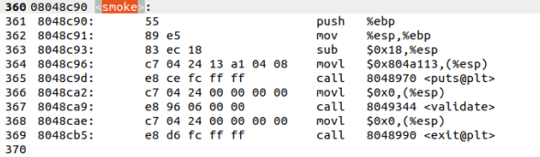
图3.1 smoke()函数地址
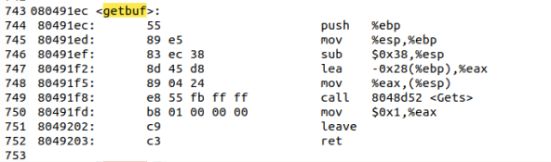
图3.2 getbuf()内部buf缓冲区大小
因此我们可以输入一个较大的buf字符串作为攻击序列，使得其缓冲区出现溢出并破坏堆栈空间。我们需要设计的攻击字符串大小为0x28+8字节，共计48字节。其中，最后四个字节为getbuf原先应当放回的地址，我们用小端的存储方式写入smoke函数地址并可以覆盖原先的%ebp返回地址，可以设计攻击序列为如图3.3所示。
图3.3 smoke攻击序列
4.实验结果：
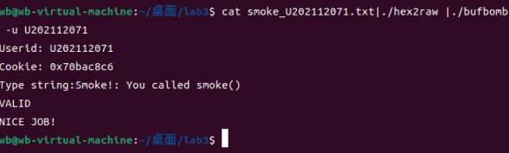
图3.4 smoke攻击成功
本阶段实验结果如图3.4所示，可以发现smoke()函数被正常调用，因此可见阶段1实验结果正确。
3.2.2 阶段2 Fizz
1.任务描述：
本阶段任务是构造一个攻击字符串作为 bufbomb 的输入，在 getbuf()中造成缓冲区溢出，使得本次getbuf()返回时不是返回到test函数继续执行，而是转向执行 fizz()。
2.实验设计：
本阶段中，我们对于反汇编代码中fizz()子程序进行观察和分析，得到其入口地址，并且得到参数的传递方式，从而设计程序的攻击字符串。
3.实验过程：
在本阶段中，我们需要调用的fizz函数具有参数，因此比上一阶段需要增加一个传参的操作。我们查阅实验给出的C语言样例代码，如图3.5所示，本阶段需要将我们的Cookie也传入fizz函数。
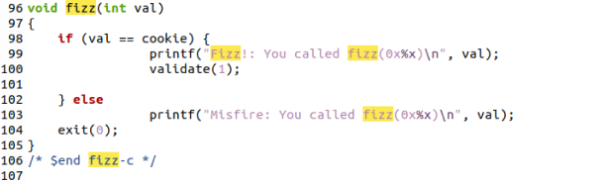
图3.5 Fizz()对应C语言代码
根据图3.6所示，函数fizz()的汇编指令中比较了0x804c220对应的单元数据和(%ebp+0x8)的堆栈内的数据大小，即比较了传入参数和cookie的数值。因此我们需要向(%ebp+0x8)的位置加入我们生成的cookie值。
综上所述，在本阶段中我们构造的攻击字符串的大小为48+0x8=56字节，其中除了把上一阶段的smoke()函数的入口地址替换为fizz()的入口地址以外，还需要在其后方加入四个空字节占位与我们需要传入的cookie值。根据小端的存储方式，我们构造的攻击字符串如图3.6所示。
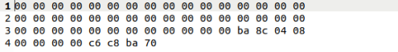
图3.6 fizz阶段攻击序列
4.实验结果：
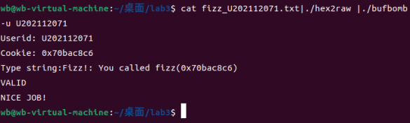
图3.7 fizz阶段成功攻击结果
本阶段实验结果如图3.7所示，可以发现fizz()函数被正常调用，同时cookie值被正确传输，因此可见阶段2实验结果正确。

3.2.3 阶段3 Bang
1.任务描述：
本阶段的任务是，设计包含攻击代码的攻击字符串，所含攻击代码首先将全局变量global_value的值设置为你的cookie值，然后转向执行bang()。
2.实验设计：
本阶段中，我们需要进行更复杂的缓冲区攻击。这将在攻击字符串中包含实际的机器指令， 并在攻击字符串覆盖缓冲区时写入函数（这里是 getbuf()）的栈帧，并进而将原返回地址指 针改写为位于栈帧内的攻击机器指令的开始地址。
3.实验过程：
由于本次实验需要修改具体变量的值，因此我们考虑利用缓冲区溢出将原返回地址指针改写为缓冲区的起始得知，并在缓冲区写入覆盖的机器指令。我们首先分析其具体的C语言代码段，如图3.8所示。
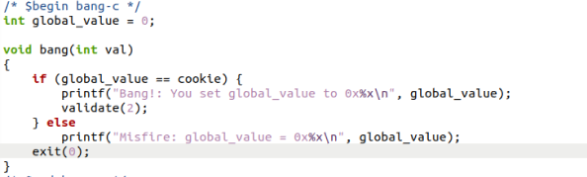
图3.8 bang对应C语言代码
我们需要通过机器指令改变global_value的值为cookie。根据图3.9，由于前面已经分析得到cookie对应的单元地址为0x804c220，因而我们可以得知global_value对应的单元地址为0x804c218。我们将会对于观察结果写入攻击代码见图3.10。
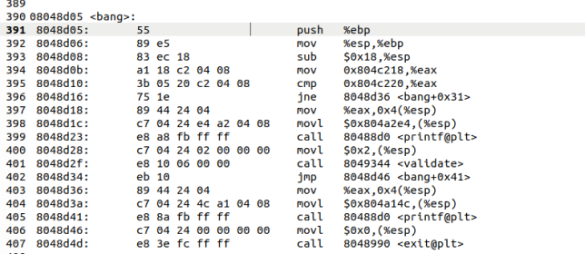
图3.9 bang对应比较global_value内存地址
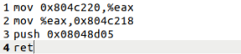
图3.10 攻击指令
之后，我们对其使用gcc指令进行汇编见图3.11，汇编之后再进行反汇编并显示其机器码为图3.12。
图3.11 gcc指令进行汇编
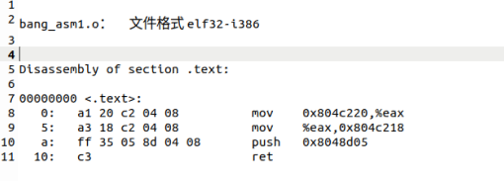
图3.12 得到攻击序列机器码
我们获取其机器码即攻击序列，并将其写入缓冲区的起始位置。随后，我们需要获取buf字符串在栈中的起始位置，以实现跳转指令的覆盖并指向我们的攻击指令序列。如图3.13所示，我们通过gdb调试到获取执行getbuf()时的寄存器，并以此为根据计算出buf的起始地址。
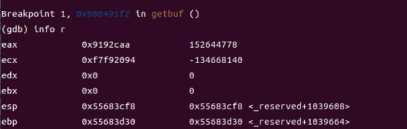
图3.13 通过gdb获取buf首地址
由我们在阶段一中对于getbuf函数缓冲区的认识，可以知道这里的需要的buf首地址即 (%ebp+0x28)。我们继续通过gdb获取其缓冲区的起始地址如图3.14所示。
图3.14 计算buf首地址
因此我们需要获得的跳转地址为0x55683d08。我们根据这些分析设计攻击序列：首先填入我们的机器码攻击指令，在攻击指令中包含向目标函数bang的压栈操作，随后填充字符至第44个字节处；在之后的4个字节需要以小端方式填写buf的起始地址以实现攻击指令的调用。
综上所述，我们设计的攻击序列如图3.15所示。
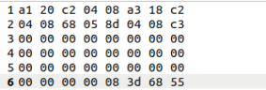
图3.15 bang阶段攻击序列
4.实验结果：
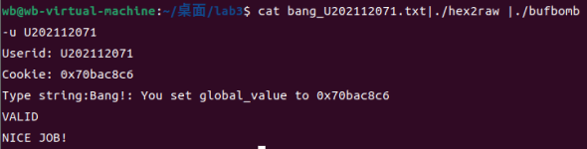
图3.16 bang阶段成功攻击结果
本阶段实验结果如图3.16所示，可以发现bang()函数被正常调用，并且global_value的值被更改为cookie，因此可见阶段3实验结果正确。

3.2.4 阶段4 Boom
1.任务描述：
本阶段的实验任务就是构造这样一个攻击字符串，使得 getbuf 函数不管获得什么输入，都能将正确的 cookie 值返回给 test 函数，而不是返回值1。除此之外，你的攻击代码应还原任何被破坏的状态，将正确返回地址压入栈中，并执行 ret 指令从而真正返回到 test 函数。
2.实验设计：
本阶段和上题类似，但需要添加修改getbuf()函数返回值的步骤。为了让被破坏的状态恢复，我们还需要对%ebp寄存器的值进行复原，再正常回到test()函数的下一条指令继续执行。
3.实验过程：
我们在上一题的基础上进行修改。调出反汇编代码文件后，如图3.17，我们可以发现getbuf()函数使用寄存器%eax进行传参。随后我们对于test函数的正确%ebp内容进行读取，只需要在gdb中进行断点调试即可获得原本%ebp内容为0x55683d60。
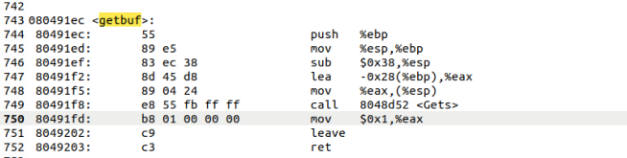
图3.17 getbuf()中返回值寄存器
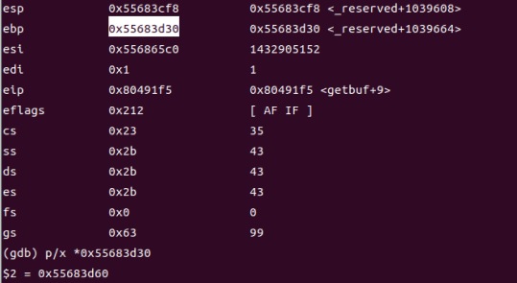
图3.18 恢复堆栈空间所需要原寄存器值
因此我们根据正常条件下的%ebp值和输入值，对于攻击序列进行设计，保证在攻击完成后自然返回test()函数中。我们通过反汇编得到的机器指令及其对应汇编指令如图3.19所示，我们第一行指令将cookie值传送至%eax返回值中，第二行指令恢复%ebp指针寄存器，还原被破坏的栈结构，使得程序能正常返回；第三行指令为返回的test()函数的下一行指令地址，而第四行即弹出栈中返回地址，并跳转至原函数之中。
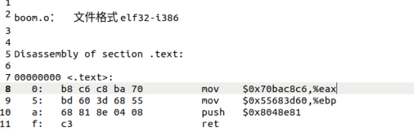
图3.19 设计攻击序列的机器码
我们基于上述分析设计攻击序列，分别由我们得到的攻击代码序列16字节、填充序列28字节，以及跳转地址4字节构成，如图3.20所示。
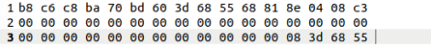
图3.20 boom阶段攻击序列
4.实验结果：
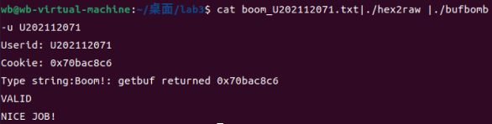
图3.21 boom阶段成功攻击结果
本阶段实验结果如图3.21所示，可以发现test()函数被正常返回并且改变了getbuf()返回值，因此可见阶段4实验结果正确。

3.2.5 阶段5 Nitro
1.任务描述：
本阶段的实验任务与阶段四类似，即构造一攻击字符串使得 getbufn 函数（注，在 kaboom 阶段，bufbomb 将调用 testn 函数和 getbufn 函数，源程序代码见 bufbomb.c）返回 cookie 值至 testn 函数，而不是返回值 1。此时，这需要你的攻击字符串将 cookie 值设为函数返回 值，复原/清除所有被破坏的状态，并将正确的返回位置压入栈中，然后执行 ret 指令以正确 地返回到 testn 函数。
2.实验设计：
本次实验中，我们需要注意本阶段的每次执行栈（ebp）均不同，程序使用了 random 函数造成栈地址的随机变化，因此我们需要找到合适的办法正确复原栈被破坏的状态，以使得程序每次都能够正确返回到 testn()。
3.实验过程：
我们观察其中的testn()函数，如图3.22所示，在执行到474行时寄存器%esp的值应当恰好等于(%ebp+0x28)。由于本次实验执行过程内，缓冲区首址的位置会发生变化，为了正确复原被攻击破坏的栈帧空间，我们需要通过这种关系对栈空间进行恢复。
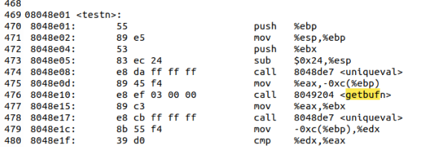
图3.22 testn()使用的堆栈空间
随后我们和上一步骤类似，需要对于寄存器%eax和testn()函数执行的下一指令地址进行操作，此处不再赘述。因此我们在本题中的主要问题是应当如何取得缓冲区溢出后指令跳转的位置。
我们根据反汇编文件中得知本题的buf缓冲区大小为0x208即520字节。我们考虑利用gdb为buf的地址进行调试，尝试在其中找到规律。如图3.23所示，我们只需要观察(%ebp-0x208)的地址即可。
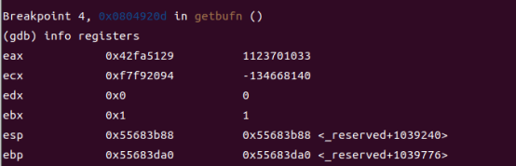
图3.23 测试程序运行时的最大ebp量
我们尝试测量了五次，其中寄存器%ebp的值最大为0x55683da0，因此(%ebp-0x208)的较好的估计值为0x55683b98。我们考虑在攻击序列的前部均填充空指令（机器码为90），随后再存放我们的攻击序列。这样可以使得我们的跳转之后可以有较大的概率命中缓冲区前段的空指令，随后顺序地执行直到执行我们注入的攻击序列。
综上所述，我们可以考虑将估计值0x55683b98作为本题的跳转地址。然后我们将攻击指令通过gcc汇编后并反汇编为机器指令如图3.24所示，而我们的攻击字符串如图3.25所示。
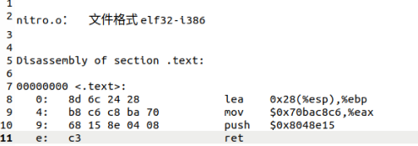
图3.24 nitro阶段攻击序列机器码
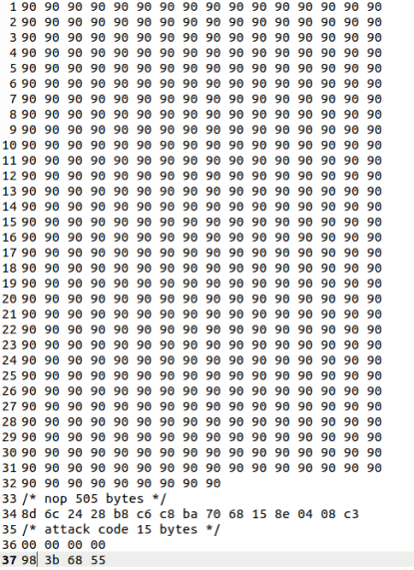
图3.25 nitro阶段攻击序列
其中，攻击指令由505个空指令（共505字节）和15字节的攻击指令序列组成。之后的8字节为跳转指令，用于尽可能多地命中缓冲区。
4.实验结果：
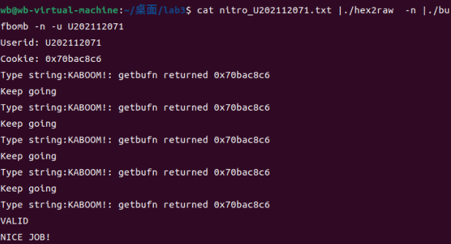
图3.26 nitro阶段成功攻击
本阶段实验结果如图3.26所示，可以发现在五次testn()函数的调用中函数均被正常返回，并且均改变了getbuf()返回值，因此可见所有的指令跳转均命中了目标攻击指令序列，Nitro实验结果正确。

3.3实验小结
在本次实验中，我们运用IA-32汇编语言和对堆栈空间的结构知识，对于缓冲区的溢出实现了攻击效果。我通过gdb调试器和objdump指令对于程序进行了反汇编操作和对内存单元及寄存器值的访问，这些都极大地便利了我实现对于缓冲区溢出的攻击。本次实验让我逐渐掌握了逆向工程和调试的技能，通过跟踪、单步执行的方式，加深了我对于汇编指令的理解和运用。在实验当中，我通过灵活使用缓冲区的溢出，将目标代码写入缓冲区中，实现对于我们的攻击指令的执行，并灵活修改其中变量的值并调节函数的返回值。
与此同时，本次实验也是基于缓冲区溢出的攻击实验。这一点非常生动地提示我们缓冲区溢出的危险性，在我们正常编写程序的时候尤其需要注意缓冲区的定义和使用。即使是一个看似很小的漏洞，但其实可以被利用、被攻击，而且能够实现如此多样的攻击效果，这一点尤其令我感叹。因此我们在实际开发的过程中，一定需要考虑周全，方能尽量减少这类情况的发生。

实验总结
我们本次实验课共有三组实验，我在这此实验课里收获颇多，在得到炸弹拆解与缓冲区攻击的乐趣的同时，学到了许多生动而深刻的知识。
在实验一中，我通过有限的位操作数量和种类实现了一系列运算操作函数，这让我更好地理解了计算机整数和浮点数的IEEE754表示和存储方式，并且更进一步地熟悉了计算机内部的二进制编码和对二进制编码的各类操作。在这次实验中，我还在虚拟机中运行了linux系统，这让我逐渐熟悉该系统的各种指令和其操作。
在实验二中，我利用反汇编工具objdump和调试工具gdb拆除了实验包给出的二进制炸弹。拆除炸弹的过程充满了趣味性，同时，这也增进了我对于IA-32汇编语言的认识，并且让我更加熟练地使用gdb工具对于程序进行断点调试、内存单元读取和寄存器查看。这一系列跟踪的方式都使我更好地理解汇编语言的特点和便利性、正确性。在本次实验完成之后，我感受到自己对于汇编语言的认识更加深刻，并且也感到了计算机系统基础这门课程的乐趣所在。
在实验三中，我通过对于程序的缓冲区溢出进行多种攻击操作，基于对堆栈段的改变实现对程序行为的控制。这深化了我对于程序行为的理解，也让我对机器级指令有了更好的把握。我使用gcc工具将攻击代码编码为机器码，并将其注入缓冲区堆栈段上，实现多样的攻击方式。这次实验用非常生动的方式提示着我：一个看似微小的漏洞有可能潜藏着的危险。缓冲区溢出的漏洞可以实现的操作如此多样，以至于可以设法让程序无法觉察出程序内部参数的改变。这让我大为震撼的同时，也让我更加理解计算机的运作方式。
本次实验课让我收获了许多有趣而深刻的知识，让我更加明白地理解计算机的运作和其内部指令的构成与操作。这些都让我获益匪浅，对于计算机系统及其基层实现有了趣味驱动的认知。

